DECLARAÇÃO DE RESPONSABILIDADE

Os autores abaixo assinados do manuscrito intitulado “Programas de Promoção da Atividade Física no Sistema Único de Saúde Brasileiro: Uma revisão sistemática.” declaram que participaram ativamente do planejamento, coleta dos dados e escrita do artigo. Além disso, declaram que o estudo não foi previamente publicado e nem está sendo analisado por outra revista.
Curitiba, Paraná, 22/12/2015.
Leonardo Augusto Becker | 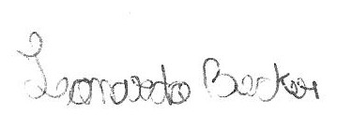 | 22/12/2015
Priscila Bezerra Gonçalvez |  | 22/12/2015
Rodrigo Siqueira Reis | 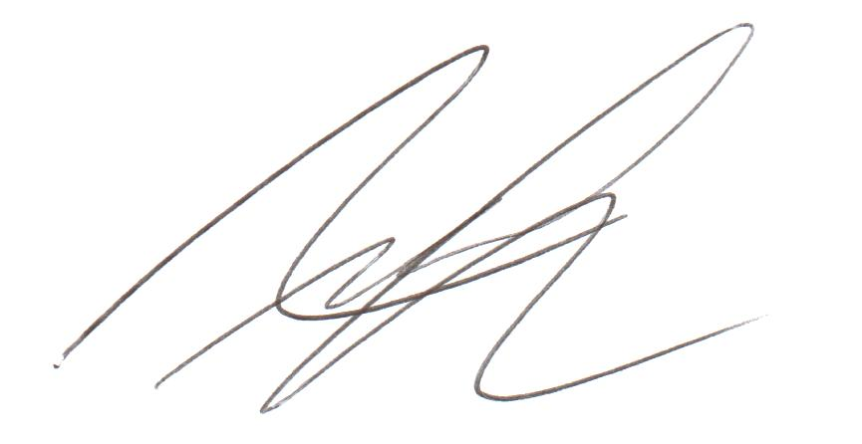 | 22/12/2015

DECLARAÇÃO DE TRANSFERÊNCIA DE DIREITOS AUTORAIS

Os autores abaixo assinados do manuscrito intitulado “Programas de Promoção da Atividade Física no Sistema Único de Saúde Brasileiro: Uma revisão sistemática.” transferem os direitos autorais do presente artigo à Revista Brasileira de Atividade Física e Saúde, caso o mesmo seja aceito na presente revista.
Curitiba, Paraná, 22/12/2015.
Leonardo Augusto Becker |  | 22/12/2015
Priscila Bezerra Gonçalvez |  | 22/12/2015
Rodrigo Siqueira Reis |  | 22/12/2015

DECLARAÇÃO DE INEXISTÊNCIA DE CONFLITO DE INTERESSES

Os autores abaixo assinados do manuscrito intitulado “Programas de Promoção da Atividade Física no Sistema Único de Saúde Brasileiro: Uma revisão sistemática.” declaram à Revista Brasileira de Atividade Física e Saúde a inexistência de conflito de interesses em relação ao presente artigo.
Curitiba, Paraná, 22/12/2015.

Leonardo Augusto Becker |  | 22/12/2015
Priscila Bezerra Gonçalvez |  | 22/12/2015
Rodrigo Siqueira Reis |  | 22/12/2015

